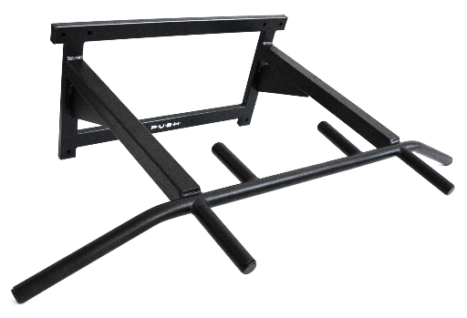

UŽIVATELSKÝ MANUÁL / USER GUIDE – CZ, ENG

Hrazda na zeď Bent Crossbar PUSH Element
(Kód produktu: 064)

OBSAH
- Montážní pokyny.............................................................................................................................. 2
- Safety instructions & Assembly instructions...................................................................................... 3
- Bezpečnostní pokyny a údržba.......................................................................................................... 4
- Záruční podmínky.......................................................................................................................... 5-6
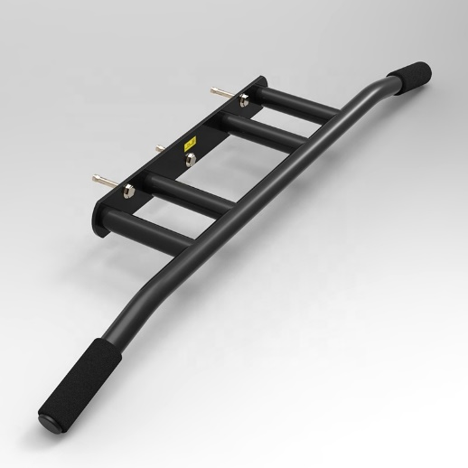

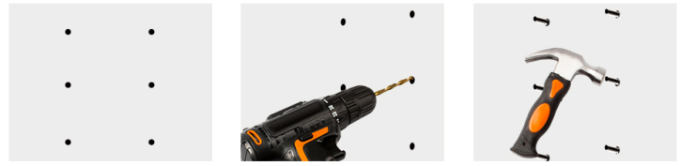
Montážní pokyny

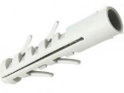

Přiložte k povrchu produkt, zvolte Vyvrtejte díry do zdi Aplikujte bezpečnostní
vhodnou výšku, zkontrolujte vodorovnou elektrickou vrtačkou montážní materiál
polohu pomocí vodováhy dle označených značek dle typu Vašeho zdiva
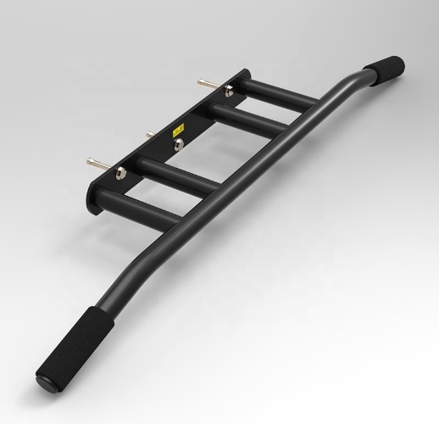
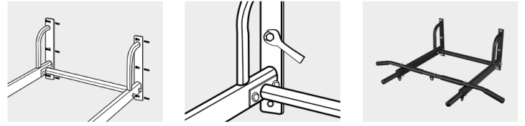
a poté označte díry k vrtání

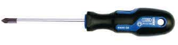

Nainstalujte cvičební zařízení Upravte vodorovnou polohu Nakonec zkontrolujte
cvičební zařízení a zafixujte instalaci a ujistěte jej pomocí klíče či šroubováku se, že se hrazda nehýbe či netřese

Je odpovědností uživatele správně sestavit všechna zařízení a zvolit bezpečné místo k výkonu. Při montáži utáhněte všechny šrouby či matice a pečlivě zkontrolujte instalaci, abyste před pokusem o použití zajistili, že je vše bezpečně upevněno. Pro správné vykonáni montáže konzultujte s odborníkem a používejte kotvící materiál dle kvality zdiva, popřípadě zvolte použití chemické kotvy. Kotvení výrobku konzultujte s odborníkem, který Vám doporučí vhodný kotevní materiál do Vašeho zdiva dle jeho vlastností. Pravidelně hrazdu kontrolujte co do opotřebení nebo poškození. V případě potřeby znovu dotáhněte kotvící šrouby atd. Poškozený nebo opotřebený výrobek nikdy nepoužívejte. Produkt smí používat pouze dospělá osoba. Nepoužívejte venku. Kontrolujte, zda kovové díly nekorodují. Výrobek musí být správně uchycen (ukotven) ke zdi. Výrobek je určen pro domácí použití. Montáž smí učinit pouze dospělá osoba.

2

Safety instructions & Assembly instructions

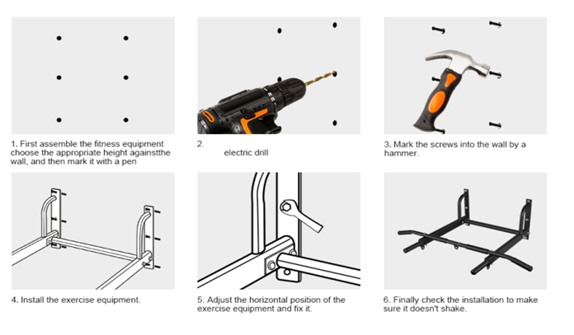

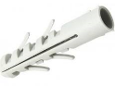

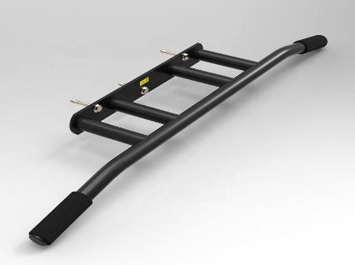

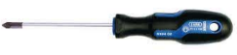

FOR YOUR SAFETY:

It is the user's responsibility to properly assemble all devices and choose a safe place to perform. When mounting, tighten any bolts or nuts and carefully inspect the installation to ensure that everything is securely fastened before attempting use. For proper installation, consult an expert and use anchoring material according to the quality of the masonry, or choose to use a chemical anchor. If the product contains anchoring material, it is intended only for a certain type of building material. Consult the product anchoring with an expert who will recommend a suitable anchoring material for your masonry according to its properties. Check the crossbar regularly for wear or damage. If necessary, retighten the anchor bolts, etc. Never use a damaged or worn product. The product may only be used by an adult. Do not use outdoors. Check that metal parts do not corrode. The product must be properly attached (anchored) to the wall. The product is intended for domestic use. Installation may only be performed by an adult.

3
Bezpečnostní pokyny:
Je odpovědností uživatele správně sestavit všechna zařízení a zvolit bezpečné místo k výkonu. Při montáži utáhněte všechny šrouby či matice a pečlivě zkontrolujte instalaci, abyste před pokusem o použití zajistili, že je vše bezpečně upevněno. Pro správné vykonáni montáže konzultujte s odborníkem a používejte kotvící materiál dle kvality zdiva, popřípadě zvolte použití chemické kotvy. Pokud výrobek obsahuje kotvící materiál, tak je určen jen do určitého typu stavebního materiálu. Kotvení výrobku konzultujte s odborníkem, který Vám doporučí vhodný kotevní materiál Vašeho zdiva dle jeho vlastností. Pravidelně hrazdu kontrolujte co do opotřebení nebo poškození. V případě potřeby znovu dotáhněte kotvící šrouby atd. Poškozený nebo opotřebený výrobek nikdy nepoužívejte. Produkt smí používat pouze dospělá osoba. Nepoužívejte venku. Kontrolujte, zda kovové díly nekorodují. Výrobek musí být správně uchycen (ukotven) ke zdi. Výrobek je určen pro domácí použití. Montáž smí učinit pouze dospělá osoba

Poraďte se se svým lékařem před každým cvičebním programem. Pokud zažijete jakékoli nepohodlí při používání tohoto zařízení, přestaňte používat a okamžitě se poraďte se svým lékařem.
SOUHLASÍTE S TÍM, ŽE PŘEVEZMETE A PŘIJMETE VEŠKERÁ RIZIKA UBLÍŽENÍ NA ZDRAVÍ V DŮSLEDKU POUŽÍVÁNÍ VÝROBKU P٠U٠S٠H٠

100% záruka spokojenosti výrobku P٠U٠S٠H٠
V případě jakýkoliv dotazů a připomínek nás kontraktujte na email.
email: info@pushshop.cz

ÚDRŽBA
1. Po ukončení cvičení setřete případný pot, abyste tak předešli korozi. Přístroj čistěte pomocí jemného hadříku a jemných čisticích prostředků. Na plastové části nepoužívejte abrazivní čisticí prostředky nebo rozpouštědla.
2. Výrobek musí být umístěn v čistých, větraných a suchých prostorách.
3. Nevystavujte přístroj přímému slunečnímu záření.

OCHRANA ŽIVOTNÍHO PROSTŘEDÍ
Po uplynutí životnosti produktu nebo v případě, že by další oprava již byla ekonomicky nevýhodná, se výrobku zbavte v souladu s místními předpisy a šetrně k životnímu prostředí. Výrobek odneste na nejbližší sběrné místo k tomu určené. Předpisovou likvidací pomůžete zachovat cenné přírodní zdroje a napomůžete prevenci negativních dopadů na životní prostředí, případně na lidské zdraví. Pokud si nejste jisti, konzultujte věc s místně příslušnými odpovědnými orgány, aby nedošlo k porušení předpisů a následné sankci. Baterie nevhazujte mezi běžný odpad, ale odevzdejte je na místa určená pro recyklaci.

4
ZÁRUČNÍ PODMÍNKY, REKLAMACE
Všeobecná ustanovení a vymezení pojmů
Tyto záruční podmínky a reklamační řád upravují podmínky a rozsah záruky poskytované prodávajícím na zboží dodávané kupujícímu, jakož i postup při vyřizování reklamačních nároků uplatněných kupujícím na dodané zboží. Záruční podmínky a reklamační řád se řídí příslušnými ustanoveními zákona č. 89/2012 Sb., občanský zákoník a zákona č. 634/1992 Sb., o ochraně spotřebitele, ve znění pozdějších předpisů, a to i ve věcech těmito záručními podmínkami a reklamačním řádem nezmiňovaných. Prodávajícím je společnost BF Pro Sport s.r.o. se sídlem Voznice č.p.170, Voznice 263 01 IČ: 09415807, zapsaná v obchodním rejstříku, vedeném Městským soudem v Praze oddíl C, vložka 336033. Vzhledem k platné právní úpravě se rozlišuje kupující, který je spotřebitelem a kupující, který spotřebitelem není. „Kupující spotřebitel“ nebo jen „spotřebitel“ je osoba, která při uzavírání a plnění smlouvy nejedná v rámci své obchodní nebo jiné podnikatelské činnosti. „Kupující, který není „spotřebitel“, je podnikatel, který nakupuje výrobky či užívá služby za účelem svého podnikání s těmito výrobky nebo službami. Tento kupující se řídí rámcovou kupní smlouvou a obchodními podmínkami v rozsahu, které se ho týkají. Tyto záruční podmínky a reklamační řád jsou nedílnou součástí každé kupní smlouvy uzavřené mezi prodávajícím a kupujícím. Záruční podmínky a reklamační řád jsou platné a závazné, pokud v kupní smlouvě či v dodatku v této smlouvě či jiné písemné dohodě nebude stranami dohodnuto jinak. Záruční podmínky Záruční doba Prodávající poskytuje kupujícímu záruku za jakost zboží v délce 24 měsíců, pokud ze záručního listu, faktury ke zboží, dodacího listu, příp. jiného dokladu ke zboží nevyplývá odlišná délka záruční doby poskytovaná prodávajícím. Zákonná délka záruky poskytovaná spotřebiteli není tímto dotčena. Zárukou za jakost přejímá prodávající závazek, že dodané zboží bude po určitou dobu způsobilé pro použití k obvyklému, příp. smluvenému účelu a že si zachová obvyklé, příp. smluvené vlastnosti.
Záruční podmínky se nevztahují na závady vzniklé (pokud lze aplikovat na zakoupený produkt):
• zaviněním uživatele, tj. poškození výrobku neodbornou repasí, nesprávnou montáží, nedostatečným zasunutím sedlové tyče do rámu, nedostatečným utáhnutím pedálů v klikách a klik ke středové ose
• mechanickým poškozením, nesprávnou údržbou
• opotřebením dílů při běžném používání (např. gumové a plastové části, pohyblivé mechanismy, kloubové spoje, opotřebení brzdových destiček/špalků, řetězu, plášťů, kazety/více kolečka atd.
• neodvratnou událostí, živelnou pohromou
• neodbornými zásahy
• nesprávným zacházením, či nevhodným umístěním, vlivem nízké nebo vysoké teploty, působením vody, neúměrným tlakem a nárazy, úmyslně pozměněným designem, tvarem nebo rozměry

5
Reklamační řád

Postup při reklamaci vady zboží
Kupující je povinen zboží, dodané prodávajícím prohlédnout co nejdříve po přechodu nebezpečí škody na zboží, resp. po jeho dodání. Prohlídku musí kupující provést tak, aby zjistil všechny vady, které je možné při přiměřené odborné prohlídce zjistit. Při reklamaci zboží je kupující povinen na žádost prodávajícího prokázat nákup a oprávněnost reklamace fakturou nebo dodacím listem s uvedeným výrobním (sériovým) číslem, případně týmiž doklady bez sériového čísla. Neprokáže-li kupující oprávněnost reklamace těmito doklady, má prodávající právo reklamaci odmítnout. Pokud kupující oznámí závadu, na kterou se nevztahuje záruka (např. nebyly splněny podmínky záruky, závada byla nahlášena omylem apod.), je prodávající oprávněn požadovat plnou úhradu nákladů, které vznikly v souvislosti s odstraňováním závady takto oznámené kupujícím. Kalkulace servisního zásahu bude v tomto případě vycházet z platného ceníku pracovních výkonů a nákladů na dopravu. Pokud prodávající zjistí (testováním), že reklamovaný výrobek není vadný, považuje se reklamace za neoprávněnou. Prodávající si vyhrazuje právo požadovat úhradu nákladu, které vznikly v souvislosti s neoprávněnou reklamací. V případě, že kupující reklamuje vady zboží, na které se vztahuje záruka podle platných záručních podmínek prodávajícího, provede prodávající odstranění vady formou opravy, případně výměny vadného dílu nebo zařízení za bezvadné. Prodávající je se souhlasem kupujícího oprávněn dodat výměnou za vadné zboží jiné zboží plně funkčně kompatibilní, ale minimálně stejných nebo lepších technických parametrů. Volba ohledně způsobu vyřízení reklamace dle tohoto odstavce náleží prodávajícímu. Prodávající vyřídí reklamaci nejpozději do 30 dnů od doručení vadného zboží, pokud nebude dohodnuta lhůta delší. Za den vyřízení se považuje den, kdy bylo opravené nebo vyměněné zboží předáno kupujícímu. Není-li prodávající s ohledem na charakter vady schopen vyřídit reklamaci v uvedené lhůtě, dohodne s kupujícím náhradní řešení. Pokud k takové dohodě nedojde, je prodávající povinen poskytnout kupujícímu finanční náhradu formou dobropisu.

BF Pro Sport s.r.o.
Voznice č.p.170, VOZNICE, 263 01
IČO: 094 15 807 DIČ:CZ09415807
email: info@pushshop.cz
web: www.pushshop.cz
tel.: +420 603 242 255
Datum prodeje:
Razítko a podpis prodejce:

6

